Lệnh touch trong Linux dùng để tạo file rỗng mới hoặc cập nhật thời gian truy cập/chỉnh sửa (timestamp) của file.

Chức năng chính
- Tạo file rỗng:
touch myfile.txt
→ Nếu myfile.txt chưa tồn tại, nó sẽ được tạo ra với dung lượng 0 byte.
- Cập nhật timestamp:
touch myfile.txt
→ Nếu file đã tồn tại, touch sẽ không thay đổi nội dung, chỉ cập nhật thời gian last modified và last accessed.

Ứng dụng thực tế
- Tạo file nhanh: khi cần một file rỗng để test hoặc làm placeholder.
- Build system: trong Makefile, touch thường dùng để cập nhật timestamp, giúp hệ thống build biết file đã thay đổi.
- Script automation: tạo log file rỗng trước khi ghi dữ liệu.

Ví dụ minh họa
touch log.txt
echo "Xin chào Thành" > log.txt
ls -l log.txt
- Lần đầu touch log.txt → tạo file rỗng.
- Sau đó ghi nội dung vào file.
- Nếu chạy lại touch log.txt, nội dung vẫn giữ nguyên, chỉ thời gian chỉnh sửa thay đổi.

5 system call cơ bản để thao tác với file trong Linux:

open()
Syntax:
int open(const char *pathname, int flags, mode_t mode);
- pathname: tên file.
- flags: cách mở (O_RDONLY, O_WRONLY, O_RDWR, O_CREAT, …).
- mode: quyền truy cập (chỉ dùng khi tạo file mới).
- Trả về: file descriptor (số nguyên).
Ví dụ:
int fd = open("test.txt", O_CREAT | O_WRONLY, 0644);

read()
Syntax:
ssize_t read(int fd, void *buf, size_t count);
- fd: file descriptor.
- buf: vùng nhớ để chứa dữ liệu đọc.
- count: số byte cần đọc.
- Trả về: số byte thực sự đọc được (có thể nhỏ hơn count).
Ví dụ:
char buffer[100];
ssize_t n = read(fd, buffer, sizeof(buffer));

write()
Syntax:
ssize_t write(int fd, const void *buf, size_t count);
- fd: file descriptor.
- buf: dữ liệu cần ghi.
- count: số byte cần ghi.
- Trả về: số byte thực sự ghi được.
Ví dụ:
write(fd, "Hello Embedded\n", 15);

close()
Syntax:
int close(int fd);
- fd: file descriptor cần đóng.
- Trả về: 0 nếu thành công, -1 nếu lỗi.
Ví dụ:
close(fd);

lseek()
Syntax:
off_t lseek(int fd, off_t offset, int whence);
- fd: file descriptor.
- offset: vị trí dịch chuyển.
- whence: điểm tham chiếu (SEEK_SET, SEEK_CUR, SEEK_END).
- Trả về: vị trí mới của con trỏ file.
Ví dụ:
lseek(fd, 0, SEEK_SET); // quay về đầu file

Process Control Block (PCB) là một cấu trúc dữ liệu trong kernel, dùng để lưu toàn bộ thông tin về một process: trạng thái, PID, program counter, CPU registers, tài nguyên, và thông tin scheduling. Nó chính là “hồ sơ” của process, cho phép hệ điều hành quản lý và thực hiện context switching.

Vai trò của PCB
- Quản lý tiến trình: mỗi process có một PCB riêng, hệ điều hành dùng PCB để theo dõi và điều khiển.
- Context switching: khi CPU chuyển từ process này sang process khác, kernel lưu trạng thái hiện tại vào PCB và nạp trạng thái từ PCB của process mới.
- Scheduling: PCB chứa thông tin ưu tiên, thời gian CPU đã dùng, giúp scheduler quyết định process nào chạy tiếp.
- Resource management: PCB lưu thông tin về file đang mở, vùng nhớ, thiết bị I/O mà process sử dụng.
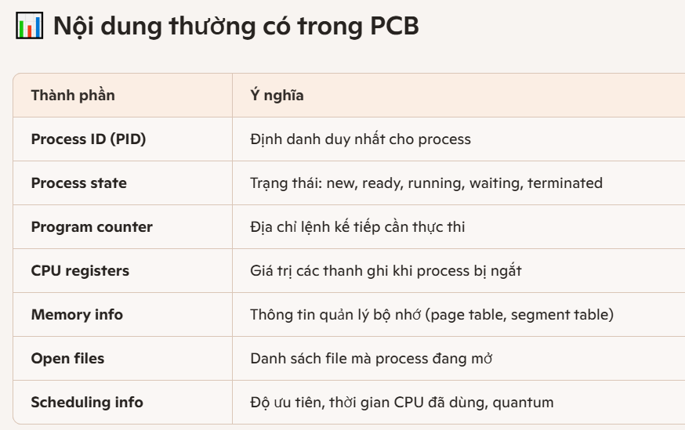

PCB và Process Table
- Process Table: là mảng chứa tất cả PCB của các process đang hoạt động.
- Khi bạn chạy lệnh ps hoặc top trong Linux, thông tin hiển thị thực chất được lấy từ các PCB trong process table.

Minh họa
Hãy hình dung PCB như hồ sơ bệnh án của bệnh nhân trong bệnh viện:
- Mỗi bệnh nhân (process) có một hồ sơ (PCB).
- Bác sĩ (kernel) dựa vào hồ sơ để biết tình trạng, thuốc đang dùng (resources), và lịch hẹn (scheduling).
- Khi bệnh nhân nghỉ (process bị ngắt), hồ sơ được cập nhật. Khi quay lại, bác sĩ đọc hồ sơ để tiếp tục điều trị đúng chỗ.
👉 Nói ngắn gọn: PCB là dữ liệu cốt lõi để hệ điều hành quản lý process. Không có PCB thì OS không thể biết process đang ở đâu, đang làm gì, và phải tiếp tục ra sao.

Trong PCB (Process Control Block), thông tin về file descriptor table không nằm trực tiếp bên trong PCB như một mảng đầy đủ, mà PCB sẽ chứa con trỏ hoặc tham chiếu tới cấu trúc quản lý file của process.

📌 Cấu trúc liên quan
- PCB: lưu thông tin tổng quát về process (PID, trạng thái, CPU registers, scheduling info, …).
- File descriptor table: là một bảng riêng trong user space của process, nhưng kernel quản lý nó.
  - Mỗi entry trong bảng là một con trỏ tới struct file trong kernel.
  - struct file lại trỏ tới inode của file thực sự trên đĩa.

📊 Mối quan hệ
- PCB có một trường (ví dụ files hoặc file_struct) trỏ tới file descriptor table.
- File descriptor table là một mảng (index 0,1,2,…) → mỗi index là một file descriptor.
- Mỗi entry trỏ tới một struct file trong kernel.
- struct file trỏ tới inode → dữ liệu thực sự trên disk.

- • Process có file descriptor table.
- • Mỗi entry trong bảng trỏ tới một struct file trong kernel.
- • struct file trỏ tới inode.
- • Inode trỏ tới block dữ liệu trên đĩa.
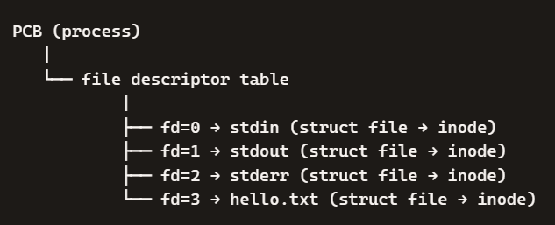
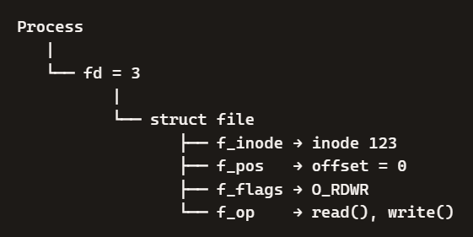
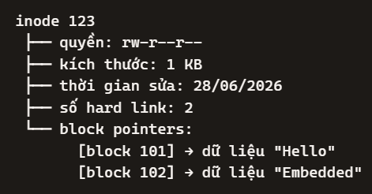

Open File Table là gì?
- Là bảng toàn cục trong kernel, chứa tất cả các file đang được mở bởi các process.
- Mỗi entry trong bảng là một struct file (đối tượng file trong kernel).
- Khi một process mở file, file descriptor của nó sẽ trỏ tới entry trong Open File Table.

Mối quan hệ giữa các thành phần
- PCB của process có file descriptor table (mảng số nguyên).
- Mỗi entry trong file descriptor table trỏ tới một entry trong Open File Table.
- Entry trong Open File Table chính là một struct file, chứa thông tin trạng thái file.
- struct file trỏ tới inode, và inode trỏ tới block dữ liệu trên đĩa.
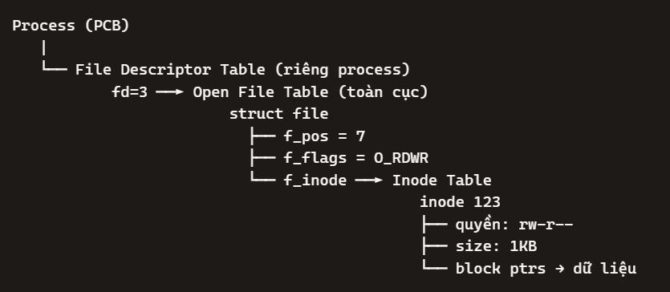

process và thread trong Linux

Process
- Không gian bộ nhớ riêng: mỗi process có code, data, heap, file descriptor table độc lập.
- PID riêng: mỗi process có một Process ID duy nhất.
- Tạo mới bằng fork(): kernel cấp phát toàn bộ không gian nhớ mới → tốn kém.
- Context switching chậm: phải đổi page table, flush cache.
- Giao tiếp phức tạp: cần IPC (pipe, socket, shared memory).
- Crash cách ly: một process chết không ảnh hưởng process khác.

Thread
- Chia sẻ bộ nhớ: dùng chung code, data, heap, FD table với process cha.
- Stack riêng: mỗi thread có stack và registers riêng để thực thi độc lập.
- TID riêng: mỗi thread có Thread ID, nhưng vẫn thuộc cùng PID cha.
- Tạo mới bằng pthread_create(): kernel chỉ tạo thêm stack và PCB riêng → nhẹ, nhanh.
- Context switching nhanh: không đổi page table, chỉ đổi stack pointer và registers.
- Giao tiếp dễ: đọc/ghi trực tiếp biến toàn cục hoặc heap.
- Crash toàn cục: một thread chết có thể làm cả process sập.
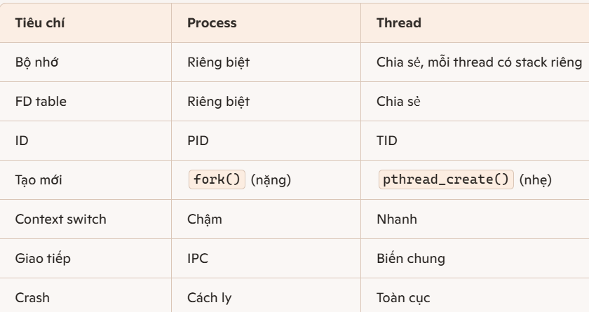
clone() là một system call rất quan trọng – nó chính là “cái lõi” để tạo ra cả process lẫn thread.

clone() là gì?
- Là system call cho phép tạo một task mới (có thể là process hoặc thread).
- Khác với fork(), clone() cho phép chỉ định cái gì được chia sẻ giữa cha và con thông qua các flags.
- Vì vậy, Linux không phân biệt process và thread bằng cấu trúc riêng, mà tất cả đều được tạo từ clone() với các cờ khác nhau.

Cách hoạt động
- Tạo process mới (fork): gọi clone() không bật các flag chia sẻ như CLONE_VM, CLONE_FILES. → Con có bộ nhớ riêng, FD table riêng.
- Tạo thread mới (pthread_create): gọi clone() có bật các flag chia sẻ như:
  - CLONE_VM → chia sẻ không gian địa chỉ (memory space).
  - CLONE_FILES → chia sẻ file descriptor table.
  - CLONE_SIGHAND → chia sẻ signal handlers. → Con dùng chung bộ nhớ và tài nguyên với cha, chỉ có stack và registers riêng.
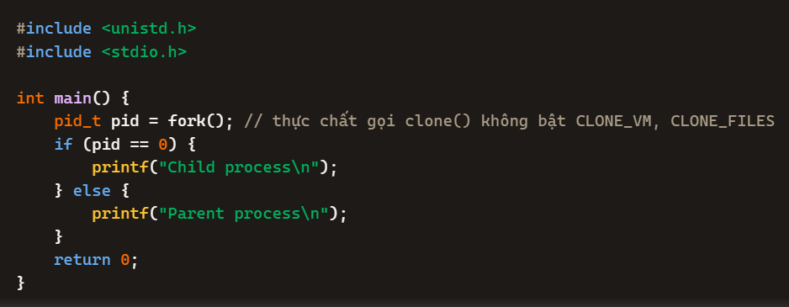
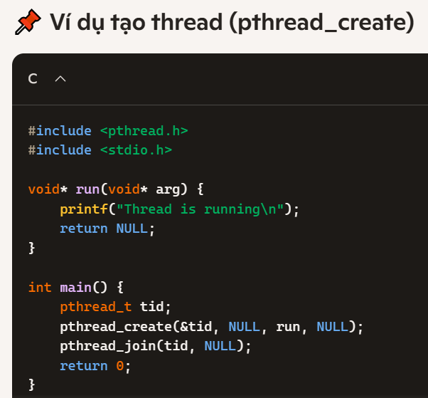

PROCESS

Cách fork() hoạt động
- Khi một process gọi fork(), kernel sẽ tạo ra một process con (child process).
- Process gọi fork() được gọi là process cha (parent process).
- Child process là một bản sao gần như hoàn toàn của parent: nó có cùng code (text segment), cùng dữ liệu (data, heap, stack) tại thời điểm gọi.

Các điểm quan trọng
- PID: mỗi process có một Process ID (PID) riêng. Parent và child khác PID.
- init process: là process đầu tiên trong hệ thống, PID = 1, cha của mọi process khác.
- Biến số trong bộ nhớ: khi copy, child có bản sao riêng. Ví dụ:
  - Parent có a = 0.
  - Sau khi fork, child copy a = 0. Nếu child làm ++a, thì trong child a = 1, nhưng parent vẫn giữ a = 0.
  - Điều này cho thấy bộ nhớ không chia sẻ giữa parent và child (trừ khi dùng shared memory).

